答案

1. 选择题

**1.B 2. B 3.A 4. C 5.B 6. B 7.A 8.D 9.B 10.B 11.C**

**12.（共32分）**

(1)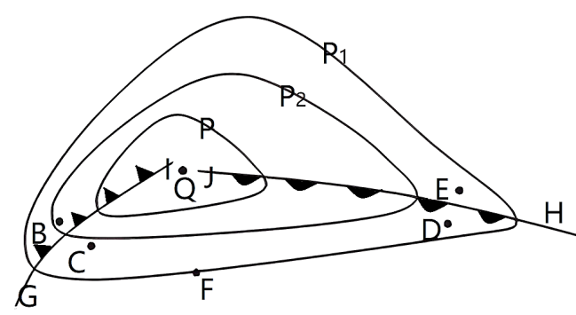（4分）

(2) 冷 暖 C （6分）

(3) P1、P2、P 顺时针 上升（6分）

(4) 西北风 M M处等压线更加密集（6分）

(5) 过境前，受单一暖气团控制，天气温暖晴朗；过境时，多大风、降温、降水天气；过境后，气温下降、气压升高，天气转晴。（6分）

（6） 西北风 温和少雨 （4分）

1. **（共24分）**

(1)白天气温高；晚上气温低；昼夜温差大。（6分）

(2)26日为晴天；大气中的水汽、固体杂质含量较少，大气透明度好；太阳辐射的反射、散射和吸收作用弱。（6分）

(3)26日，天气为晴天，大气对太阳辐射削弱作用弱，气温较高；晚上大气对地面的保温作用弱，气温较低，昼夜温差大；28日，天气为多云，大气对太阳辐射削弱作用强，气温较低；晚上大气对地面的保温作用强，气温较高，昼夜温差小。（8分）

(4)28日，天气为多云，昼夜温差小，夜晚降温幅度小；该日为多云，无降水，水汽不足。（4分）